Neue Oberschule  Beethovenstraße 57  38106 Braunschweig | 23

Facharbeit
Physik und Finanzen

Thema:
Der Entwicklungsweg sonnenähnlicher Sterne
Ein Überblick aktueller Quellen sowie interaktive Darstellung in Form einer Website

Verfasser: Robert Johannes Walz
Fachlehrer: Herr Radloff
Abgabedatum: 30.03.2022

Inhaltsverzeichnis
1 Einleitung 1
2. Forschungsstand 2
2.1. Vorwissen 2
2.1.1 Absolute und scheinbare Helligkeit 2
2.1.2 Sternkataloge 3
2.1.3 Interstellare Materie 3
2.2 Klassifizierung von interstellaren Objekten 5
2.2.1 Hauptreihensterne 5
2.2.2 Besondere Sterne 6
2.3 Entwicklung der Sterne 7
2.3.1 Entstehung 7
2.3.2 Die Masse als wichtigste Eigenschaft eines Sterns 8
2.3.2.1 Die Masse-Beziehungen 8
2.3.2.2 Zentrale Fusionsprozesse 8
2.3.2.3 Schalenbrennen und Riesenstadium 9
2.3.3 Das Ende eines Sternlebens 10
2.3.4 Entwicklungsweg der Sonne im HRD 11
3 Darstellung der Forschungsergebnisse in einem webbasierten Diagramm 11
3.1 Aufbau des Diagramms 11
3.2 Farbwahl und Größenverhältnisse 12
3.3 Zeitlicher Verlauf 13
3.4 Auswahl / Abstraktion der Informationen 13
3.5 Technische Umsetzung 14
4 Fazit 15
Literaturverzeichnis 1
Anhang 7

1 Einleitung
„Die Wandlung der Astronomie zur Astrophysik begann mit dem Blick durch das Fernrohr, mit Galileo Galilei“ (Klessen 2009, Vorwort VI).
Seit Jahrhunderten beschäftigen sich Wissenschaftler nicht mehr nur mit der bloßen Aufzeichnung von Helligkeit, Position und Bewegung von Himmelsobjekten (vgl. Freistetter 2022), sondern untersuchen auch komplexe physikalische Prozesse. Einer dieser ist die Kernfusion, welche Sterne, wie unsere Sonne, zum Leuchten bringt.
Für das gesamte „Leben eines Sterns“ lassen sich Ereignisse physikalisch bestimmen und erklären. Jedoch ist dies meist für den Laien relativ unverständlich, da in Fachzeitschriften und Internetartikeln Fachkenntnisse vorausgesetzt werden (vgl. Freistetter 2022).
Die Sonne spielt eine zentrale Rolle in der Entstehung der Menschheit. Sie spendet Licht, welches z. B. die Photosynthese, sowie auch das menschliche Sehen ermöglicht. Des weiteren spendet sie Wärme und ermöglicht so erst das Überleben weit entwickelter Organismen. Um also zu verstehen, wie das Leben auf der Erde entstanden ist, wie die Elemente entstanden sind, oder auch warum die Erde die Sonne umkreist, ist ein grundlegendes Wissen über das Leben eines Sterns unumgänglich.
Es tut sich also ein Konflikt auf: Wissen über das Leben der Sonne ist wichtig, um die menschliche Existenz zu verstehen. Allerdings ist das Leben eines Sterns sehr komplex und ohne starkes Vertiefen astrophysikalischer Zusammenhänge nicht einfach erklärbar. Diese Facharbeit vereinfacht komplexe Zusammenhänge, ohne die fachliche Korrektheit zu verlieren. Dabei wird der Fokus auf sonnenähnlich Sterne gesetzt. Dafür stellt ein interaktives Diagramm Prozesse, wie die Kernfusion, den gravitativen Kollaps oder auch das Schalenbrennen, so einfach wie möglich, ohne den Gebrauch komplizierter Fachsprache, sowie tief reichenden physikalischen oder mathematischen Grundkenntnissen dar. Als Hilfsmittel kommt eine selbst programmierte Website zum Einsatz, auf welcher das Diagramm präsentiert wird. Sie soll dabei helfen, das neue Wissen zu festigen, da oftmals die direkte Interaktion mit Gelerntem zu einem längerfristigen Lerneffekt führt (vgl. Lernen durch Interaktion 2013) und auch nach dem Lesen dieser Arbeit die Ergebnisse noch schnell abgerufen werden können.
Die Facharbeit gliedert sich in drei Kapitel. Im ersten Kapitel werden die unterschiedlichen Kategorien der interstellaren Objekte thematisiert, um zu definieren, welche Objekte überhaupt als „sonnenähnlich“ bezeichnet werden dürfen. Anschließend soll das Leben eines solchen Sternes chronologisch abgearbeitet und mit dem anderer Sterne verglichen werden. Zunächst wird die Entstehung betrachtet, bei der vor allem der gravitative Kollaps im Fokus steht. Bei der Kernfusion wird exemplarisch das Wasserstoffbrennen vertieft. Besonders relevant für den anschließenden Tod eines sonnenähnlichen Sterns ist das Schalenbrennen sowie das Abstoßen seiner Hüllen (vgl. Petermann 2015, S.26). Das letzte Kapitel beschäftigt sich mit dem Abstrahieren der genannten Zusammenhänge sowie der technischen Umsetzung.

2. Forschungsstand

2.1. Vorwissen

2.1.1 Absolute und scheinbare Helligkeit
Den Begriff „Helligkeit“ findet man häufig im Zusammenhang mit der Astronomie. Hierbei ist es aber wichtig, zwischen der absoluten und scheinbaren Helligkeit zu unterscheiden. Als scheinbare Helligkeit wird die Helligkeit eines Objektes bezeichnet, wie es von der Erde aus wahrgenommen werden kann. Sie wird in der logarithmischen Einheit Magnitudo (mag) angegeben. Je heller ein Objekt erscheint, desto geringer ist der mag-Wert. So beträgt die scheinbare Helligkeit der Sonne zum Beispiel -26,47 mag (vgl. Williams 2022), während Beteigeuze, ein Stern mit der ca. 20-fachen Masse der Sonne, nur eine scheinbare Helligkeit von 0 bis 1,7 mag vorweisen kann (vgl. The International Variabel Star Index 2022). Dies liegt an der in Relation zur Erde, stark unterschiedlichen Distanz der beiden Sterne. Die Sonne ist maximal 14,7*10⁷ km von der Erde entfernt (vgl. Williams 2022), während Beteigeuze ca. 6*10¹⁷ km (vgl. The International Variabel Star Index 2022) entfernt ist.
Da die scheinbare Helligkeit beim direkten Vergleich zweier Objekte irreführend sein kann, haben sich Wissenschaftler auf den Wert der absoluten Helligkeit geeinigt. Dafür werden alle Objekte gedanklich von der gleichen Distanz betrachtet. Bei diesem Maß handelt es sich um 10 Parsec (1pc ungefähr 3,086*10¹³ km). Die Sonne aus der Entfernung von 10 Parsec 4,83 mag hell (vgl. Williams 2022) und Beteigeuze hingegen -5 bis -6 mag (vgl. The International Variabel Star Index 2022). Zum Vergleich: Sterne, die eine absolute Helligkeit von 5 bis 6 mag haben, sind nur unter optimalen Bedingungen mit dem bloßen Auge am Nachthimmel als sehr schwache Lichtpunkte erkennbar (vgl. Comins 2011, S. 304).
Nur absolute Helligkeit ermöglicht einen Vergleich der Helligkeit zweier Objekte. Deshalb meint der Begriff der Helligkeit in dieser Facharbeit immer die absolute Helligkeit, sofern es nicht anders angegeben ist.

2.1.2 Sternkataloge
Um Objekte zu bezeichnen, brauchen wir Namen. Um zum Beispiel einen bestimmten Apfel im Obstkorb zu bezeichnen, würde man ihn vielleicht mit seiner Farbe, Form und Größe beschreiben. Dieses System funktioniert aber nicht in der Astronomie. Es gibt einen zu großen Obstkorb. Wenn man nur mit dem Auge in den Himmel schaut, kann man alleine ein paar Tausend Sterne und noch tausende weitere Objekte beobachten. Nimmt man nun ein Fernglas hinzu, ist die Anzahl der beobachtbaren Objekte mindestens 6-stellig. So verzeichnet der Henry-Draper-Katalog zum Beispiel 359.083 Objekte, obwohl er bereits 1949 erschienen ist und nur Objekte bis zu einer Helligkeit von kleiner als 9 mag anführt (vgl. Wischnewski 2013, S. 973). Mit einem Fernglas oder einem kleinen Teleskop könnte man jedes dieser Objekte und noch viele weitere, bis zu einer Helligkeit von 11 mag beobachten (vgl. Pellengahr o. D.).
Um also Sternen, Galaxien, Nebeln, Zwergsternen, Quasaren und allen anderen Objekten, die am Himmel beobachten werden können, einen eindeutigen Namen zu geben, haben Astrophysiker Kataloge eingeführt. Einige Kataloge beinhalten nur bestimmte Objekte, wie zum Beispiel der Washington Double Star Catalog (WDS) (vgl. United States Naval Observatory 2022), welcher nur Doppel- und Mehrfachsternsysteme beinhaltet. Andere Kataloge führen generell alle Objekte mit einer Helligkeit kleiner x auf, wie der bereits benannte Henry-Draper-Katalog (vgl. Wischnewski 2013, S. 973), welche dann Millionen bis Milliarden Einträge verzeichnen.
Der Messier-Katalog wurde 1771 von Charles Messier veröffentlicht. Er zählt 110 Objekte, bei denen es sich größtenteils um Sternhaufen und Galaxien handelt (vgl. Schwarz 2013, S. 3). Der New General Catalogue (NGC) wurde erstmals 1888 veröffentlicht und vereint viele weitere Kataloge, wie den Messier-Katalog, den Cape-Katalog, den General Catalogue und weitere (vgl. Steinicke 2011). Alle Objekte werden in dieser Facharbeit zuerst mit Messier- (M) und dann mit NGC-Benennungen aufgeführt, da diese auch heute noch sehr häufig verwendet werden (vgl. Frommert & Kronberg 2011).

2.1.3 Interstellare Materie
Als interstellar wird die Materie bezeichnet, welche sich zwischen den Sternen einer Galaxie befindet (vgl. Wischnewski 2013, S. 696).
„2% der Gesamtmasse unserer Milchstraße ist interstellare Materie. Davon sind 99% Gas und nur 1% Staub.“ (Wischnewski 2013, S. 695). Von den 99 % Gas sind 90 % Wasserstoff, der seit dem Urknall in dem Weltall vorhanden ist (vgl. Klessen 2007, S. 25). Besonders wichtig für den Entwicklungsverlauf ist der Wasserstoff, da Sterne fast ausschließlich daraus bestehen (vgl. Klessen 2007, S. 25). Als Staub wird jegliche Materie, die nicht aus Gas besteht, bezeichnet. Staub ist meist ein Überrest von Sternen (NASA 2011a). Er kann zwar auch eine entscheidende Rolle in dem Entwicklungsverlauf eines Sterns spielen, aber das soll in dieser Arbeit nur benannt und nicht weiter ausgeführt werden, da die dafür verantwortlichen Prozesse zu komplex in diesem Kontext sind. Der Wasserstoff lässt sich in drei Kategorien unterteilen: ionisierten atomaren Wasserstoff (H⁺), neutralen atomaren Wasserstoff (H) und molekularen Wasserstoff (H₂) (vgl. Klessen 2007, S.26). Dieser macht ca. 80 % des gesamten Wasserstoffs aus. Die restlichen 20 % sind demnach molekular. Er befindet sich größtenteils in Molekül-Wolken, da diese die Molekülbildung begünstigen (vgl. Wischnewski 2013, S.696). In diesen Wolken herrschen physikalische Bedingungen, die die Bildung von Molekülen erst ermöglichen. So sind sie mit 7 bis 200 K verhältnismäßig kühl, aber haben trotzdem eine hohe Dichte von 30.000 Molekülen pro Kubikzentimeter (vgl. Stahler 1995, S. 17 ff.). Staub spielt eine zentrale Rolle in dem Temperaturhaushalt sowie als Katalysator (vgl. Klessen 2007, S.27) der Wolken. Sie lässt sich unter anderem auf seine raue Oberfläche zurückführen. Außerdem wären Molekülwolken ohne ihn nicht beobachtbar, da sie nicht von alleine strahlen. So kann zum Beispiel ihre Position durch die Strahlung von Kohlenstoffmonoxid mit Hilfe des Dopplereffekts bestimmt werden (vgl. Klessen 2007, S.38).
Vereinfacht werden die Molekülwolken in dieser Arbeit als kalte, dichte Ansammlung von molekularem Wasserstoff betrachtet.
2.1.4 Das Hertzsprung-Russell-Diagramm (HRD)
Sterne lassen sich nicht nur anhand ihrer Helligkeit klassifizieren. Es können auch weitere physikalische Eigenschaften, wie z. B. die Leuchtkraft (L in Sonnenleuchtkraft L_{ʘ}), die Masse (M in Sonnenmassen M_{ʘ}), die Oberflächentemperatur (T in K), der Radius (R in Sonnenradien R_{ʘ}) und die Spektralklasse, zur Beschreibung von Sternen verwendet werden. Das Hertzsprung-Russell-Diagramm (HRD) führt als physikalische Größe auf der x-Achse die Oberflächentemperatur und auf der y-Achse die Leuchtkraft auf (siehe Abb. 1). Die Leuchtkraft wird häufig als Quotient aus der Helligkeit des zu betrachtenden Objektes und der Helligkeit der Sonne angegeben, weshalb die Einheit L_{ʘ} ist (vgl. Gebhardt 2021). Werden Sterne in dem Diagramm aufgetragen, lassen sich bestimmte Gruppen erkennen. Die Diagonale von der oberen linken Ecke, bis zur unteren rechten Ecke wird Hauptreihe genannt. Die Gruppierung oben rechts in der Ecke lässt sich als Riesen und Überriesen, auch Riesenast genannt, zusammenfassen und in der Ecke unten links sind die Zwergsterne (siehe Abb. 1). Diese Beziehung zwischen den beiden Eigenschaften wurde vor etwas mehr als 100 Jahren von zwei unabhängig voneinander arbeitenden Astronomen, Henry Norris Russell und Ejnar Hertzsprung entdeckt (vgl. Schwarz 2013, S.3).
Basierend auf den zwei grundlegenden Achsen und Proportionalitäten lassen sich weitere Eigenschaften zuordnen. So gilt z. B. allgemein, L ~ R² * T⁴ (vgl. Wischnewski 2013, S. 566). Dies ist der Grund, weshalb das HRD häufiger mit 4 Achsen gezeichnet wird oder komplett andere Achsen gewählt werden (siehe Abb. 2). Zusätzlich lassen sich Entwicklungswege von Sternen im HRD beschreiben, da diese im Laufe ihres Lebens verschiedene Eigenschaften verändern. Diese sollen eine zentrale Rolle in dieser Facharbeit spielen.
Das HRD dient also zur Kategorisierung, dem Aufstellen von Proportionalitäten physikalischer Eigenschaften und der Beschreibung von Entwicklungswegen der Sterne.

2.2 Klassifizierung von interstellaren Objekten

2.2.1 Hauptreihensterne
Als Hauptreihensterne werden die Sterne bezeichnet, die Teil der Hauptgruppe in dem HRD sind. Die meisten Sterne sind Teil der Hauptgruppe (vgl. Fürst et al. 1995, S.168 ff.). Eine zentrale Gemeinsamkeit ist der Fusionsprozess, der in einem Hauptreihenstern abläuft. Dabei handelt es sich um den Proton-Proton-Prozess (vgl. Fürst et al. 1995, S.169 ff.), mehr dazu in 2.3.2.2.
Deshalb gilt für Sterne der Hauptreihe vereinfacht L ~ M^{3.8} . Diese Proportionalität wird Masse-Leuchtkraft-Beziehung (vgl. Wischnewski 2013, S. 566) genannt. Trotz einiger Gemeinsamkeiten sind die Hauptreihensterne grundlegend verschieden voneinander. Die Sonne ist Teil der Hauptreihe und befindet sich am unteren Ende des Hauptreihenastes (siehe Abb. 1). Auch Vega ist Teil der Hauptreihe, obwohl sich ihre physikalischen Eigenschaften stark unterscheiden. Vega, der hellste Stern im Sternbild der Leier, hat z. B. mehr als die doppelte Masse der Sonne und demnach auch eine deutlich höhere Leuchtkraft (vgl. Peterson et al. 2006). Hauptreihensterne haben also einige gemeinsame Eigenschaften, können sich aber auch stark voneinander unterscheiden.

2.2.2 Besondere Sterne
Weiße Zwergsterne stellen Entwicklungsstadien eines massearmen (M < 3,2 M_{ʘ}) Hauptreihensterns dar. Riesensterne sind ein Entwicklungsstadium eines massearmen sowie eines massereichen Sterns. Auf diese beiden Typen soll später genauer eingegangen werden. Eine weitere Art von Sternen sind die Doppelsternsysteme, die bereits im Kontext der Sternkataloge angesprochen wurden (vgl. 2.1.2). Dabei handelt es sich um zwei oder mehrere Sterne, die gravitativ aufeinander wirken. Sie sind besonders „aufschlussreich, weil die Dynamik des Systems vieles über die physikalische Natur der Sterne verrät“ (Wischnewski 2013, S.753). Deshalb ist das Doppelsternsystem Sirius bei der genaueren Betrachtung der Entwicklungswege eines Sterns sehr hilfreich.
Neutronensterne und schwarze Löcher stehen am Ende des Lebens eines massereichen Sterns. Neutronensterne entstehen aus einem Stern mit M > 3,2 M_{ʘ.} Sie haben eine extrem hohe Dichte, von 10¹² g/cm³, oder 1 Millionen Tonnen pro Kubikzentimeter und einen kleinen Radius von gerade einmal 20 km (vgl. Kaler 1992, S. 241). Neuere Quellen geben sogar eine Dichte von 150 Millionen Tonnen pro Kubikzentimeter an (vgl. Wischnewski 2013, S. 641). Schwarze Löcher sind das Produkt eines Sterns mit M > 11 M_{ʘ} (vgl. Wischnewski). Neutronensterne. Sie sind noch relativ unerforscht. Wie sie genau entstehen und funktionieren, ist noch unklar. Die Beobachtung dieser gestaltet sich als schwierig, da Strahlung von ihnen absorbiert wird und sie meist im Zentrum von Galaxien liegen und deshalb häufig von anderen Objekten verdeckt sind (vgl. Lernwerkstatt Aachen 2022). Trotzdem wurde Sagittarius A 2020 als schwarzes Loch im Zentrum der Milchstraße identifiziert (vgl. Lernwerkstatt Aachen 2022). Sowohl Neutronensterne als auch schwarze Löcher sind Produkte einer Supernova. Als Supernova wird der Kollaps des Kerns eines massereichen Sterns bezeichnet (vgl. Wischnewski 2013, S. 332). Der Krebsnebel (M1 oder NGC 1952) ist ein sehr bekanntes Beispiel für einen Supernovarest, an dem man sehr gut erkennen kann, wie die Materie des ehemalige Sterns ins All geschleudert wird (Abb. 3).
Im Zentrum dieser Facharbeit stehen allerdings die sonnenähnlichen Sterne. Der Begriff sonnenähnlich ist nicht eindeutig definiert (Comins 2013, S. 278). Jedoch ist die Sonne mit einer Masse von 1 M_{ʘ} ein massearmer Stern (M < 3,2 M_{ʘ}). Der Begriff kann noch mit weiteren Eigenschaften, wie z. B. der Metallizität, der Anteil an Elementen, der nicht Wasserstoff oder Helium ist, oder der Spektralklasse eingegrenzt werden (Wischnewski 2013, S. 616). Allerdings ist eine so präzise Einschränkung in diesem Kontext nicht nötig. Als sonnenähnlich gilt ein Stern in dieser Facharbeit also mit 0,1 Mʘ < M < 2 M_{ʘ}.

2.3 Entwicklung der Sterne

2.3.1 Entstehung
Ein Stern entsteht immer aus einer Molekülwolke, da dort die nötigen Voraussetzungen für den gravitativen Kollaps herrschen können. Für die Berechnung der kritischen Masse gilt vereinfacht:
(Wischnewski 2013, S. 612).
R ist die allgemeine Gaskonstante, G die Gravitationskonstante und μ das mittlere Molekulargewicht. Für das mittlere Molekulargewicht wird ein Wert von 1.63 für den Kollaps von Molekülwolken angenommen. Dieser berechnet sich aus der Zusammensetzung der Wolke (Wischnewski 2013, S. 612). Hier kann Staub eine große Rolle spielen, da er den Wert des mittleren Molekulargewichts erhöhen und somit die kritische Masse verkleinern kann. M_{krit} ist proportional zur Temperatur T und antiproportional zur Dichte ρ. Das liegt daran, dass die Temperatur als Teilchenbewegung definiert ist. Wenn also eine Gaswolke sehr warm ist, stoßen Teilchen aneinander und die Wolke dehnt sich aus, wodurch die Dichte kleiner wird (vgl. Comins 2011, S. 332). So würde eine Gaswolke mit einer Masse von 9 M_{ʘ} bei einer Dichte von 10.000 Atomen/cm³ kollabieren. Diese Formel wird Jeans-Kriterium genannt.
Die Objekte, welche aus einem gravitativem Kollaps hervorgehen, nennt man Protosterne (vgl. Fürst et al. 1995, S. 168). Diese entstehen immer nur aus einem Teil der Gaswolke, weshalb aus einer Molekülwolke immer mehrere Sterne entstehen (Wischnewski 2013, S. 615). Diese Gruppen werden Sternhaufen genannt (vgl. Fürst et al. 1995, S. 168). Ein sehr bekanntes Beispiel für ein Sternentstehungszentrum ist der Adlernebel (M16 oder NGC 6611). Ein Teil des Nebels wird „Säulen der Schöpfung“ genannt, indem viele neue Protosterne, erkennbar als rote Punkte, entstehen (Abb. 4).
Außerdem fangen Protosterne im Laufe ihrer Entwicklung an zu rotieren. Die Rotation lässt sich auf Unregelmäßigkeiten in der Wolke, aus dem der Protostern entstanden ist, zurückführen. „Jede leichte Bewegung … führt zu schneller Rotation“ (Universität Köln o. D.). Ein ähnliches Prinzip kennt man von Eiskunstläufern, die sich nur mit ausgestreckten Armen leicht anstoßen, um dann mit angelegten Armen deutlich schneller zu rotieren.
Das Gas und der Staub, welche nun um den Protostern rotieren, verformen sich zu einer Scheibe, genannt Akkretionsscheibe (vgl. Boss 1986, S. 61). Aus dieser Scheibe entstehen dann später die Planeten einer Sonne (vgl. Wischnewski 2013, S. 543).
Wenn der Protostern eine Kerntemperatur von 10⁷ K erreicht, beginnt die Kernfusion und der Stern bleibt stabil (vgl. Fürst et al. 1995, S. 168). Wenn diese Temperatur allerdings durch weiteres Kontrahieren nicht erreicht wird, bildet sich ein brauner Zwerg, der nicht von alleine strahlt.
Die Phase der Sternentstehung dauert bei einem sonnenähnlichem Stern ca. 50 Millionen Jahre (vgl. Wischnewski 2013, S. 627).

2.3.2 Die Masse als wichtigste Eigenschaft eines Sterns

2.3.2.1 Die Masse-Beziehungen

Die Masse ist die wesentliche Eigenschaft eines Sterns. Sie bestimmt die Leuchtkraft, den Radius und die Kerntemperatur. Diese Werte werden auf die physikalischen Eigenschaften der Sonne bezogen, deshalb gilt in einem Stern der Hauptreihe: (vgl. Wischnewski 2013, S. 566). Die Leuchtkraft eines Sternes ist also von seiner Masse abhängig. Zum einen wird zwischen massereichen und massearmen Sternen unterschieden (siehe 2.2.2). Zum anderen bedeutet eine größere Masse auch einen größerer Radius, da ein Stern nur begrenzt dicht sein kann, ohne zu kollabieren (siehe 2.3.3). Es gilt vereinfacht: (Wischnewski 2013, S. 572). Ein größerer Radius resultiert in einer größeren Oberfläche und somit auch in einer größeren Leuchtkraft (vgl. de Boer 2017). Für die Temperatur eines Sternes gilt vereinfacht (vgl. Wischnewski 2013, S. 566). Die Masse eines Sternes die zentrale Eigenschaft, von der auf alle anderen Eigenschaften geschlossen werden kann, jedoch ist sie verhältnismäßig schwer bestimmbar, da die genannten Formeln nur näherungsweise für sonnenähnliche Sterne gelten (siehe Abb. 5). Deshalb findet man häufig die beobachtbare Spektralklasse und Helligkeit im HRD (siehe Abb. 2).

2.3.2.2 Zentrale Fusionsprozesse
Die Kernfusion ist „Die Bildung von Elementen mit höherer Masse aus solchen mit niedrigeren Massen, indem diese verschmelzen.“ (Comins 2011, S. 567). Sie ist die Quelle der Strahlung eines Sterns. Der zentrale Fusionsprozess eines Sterns wird durch seine Masse und durch seine Lebenszeit bestimmt. Wie in 2.3.2.1 angesprochen ist die Temperatur eines Sternes abhängig von seiner Masse.
Die Sonne hat eine Kerntemperatur von ca. 1,5 * 10⁷ K (1 Tʘ) und Beteigeuze nach der Masse-Temperatur-Beziehung eine Kerntemperatur von (20 Mʘ) ^{0,6} ≈ 6 Tʘ, oder 9 * 10⁷ K.
Der CNO-Zyklus ist ein sehr effektiver Prozess, bei dem Kohlenstoff zu Sauerstoff, zu Stickstoff und dann wieder zu Sauerstoff fusioniert wird (siehe Abb. 7). Er läuft bevorzugt ab, vorausgesetzt eine Mindesttemperatur von 3 * 10⁷ K ist erreicht (vgl. Petermann 2015, S. 26). Deshalb ist er die „Hauptenergiequelle“ eines massereichen Sterns, während er in der Sonne gar nicht abläuft.
Der Proton-Proton-Prozess (Wasserstoffbrennen) ist der entscheidende Kernfusionsprozess in sonnenähnlichen Sternen (vgl. Petermann 2015, S. 26). Der Begriff „Wasserstoffbrennen“ ist irreführend, da es sich bei dem Proton-Proton-Prozess um keine Verbrennung handelt. Trotzdem ist er ein häufig verwendeter Begriff in der Astrophysik (vgl. Wischnewski 2013, S. 642). Zuerst fusionieren jeweils 2 Wasserstoff-Kerne (Protonen) zu einem Wasserstoff-Isotop, Deuterium (²H). Da Isotope die gleiche Kernladungszahl, aber eine unterschiedliche Massenzahl haben, muss jeweils ein Proton in ein Neutron umgewandelt werden. Dabei werden ein positiv geladenes Positron und Energie in Form eines Neutrinos frei. Anschließend fusionieren die Deuterium-Kerne mit einem weiteren Proton zu Tritium (³H). Hierbei wird Gammastrahlung frei. Im letzten Schritt fusionieren die beiden Tritium-Kerne zu Helium. Es gehen zwei Protonen aus der Reaktion hervor (siehe Abb. 6). Die Kernfusion funktioniert nur dann, wenn die Produkte eine geringere Masse als die Edukte haben (vgl. Herrmann 2003, S. 54). Deshalb können zwei Deuterium-Kerne nicht direkt zu Helium fusionieren. Zusätzlich werden etwa 1% der Masse der Bestandteile eines Helium-Kerns unter der Berücksichtigung Masse-Energie-Äquivalenz (e = mc²) in 26,2 * 10⁶ eV je Prozess umgewandelt (vgl. Herrmann 2003, S. 55). Damit liefert die Fusion eines Gramms Wasserstoff den Millionenfachen Energiebetrag, der bei der Verbrennung eines Gramms Kohle frei wird (vgl. Herrmann 2003, S. 56).

2.3.2.3 Schalenbrennen und Riesenstadium
Die Sonne befindet sich bereits seit knapp 5 Milliarden Jahren im Stadium des Wasserstoffbrennens (vgl. Petermann 2015, S. 26) und wird noch weitere 5 Milliarden Jahre Wasserstoff zu Helium fusionieren (vgl. Wischnewski 2013, S. 627). Nach diesen insgesamt 10 Milliarden Jahren bildet sich ein Heliumkern im Inneren der Sonne, da Helium massereicher als Wasserstoff ist und somit stärker zum Zentrum gezogen wird (vgl. Keller 2008, S. 187). Der Aufbau ist nun vergleichbar mit einer Zwiebel (siehe Abb. 8), weshalb dieser Prozess den Namen Schalenbrennen bekommen hat (vgl. Wischnewski 2013, S. 633). In jeder dieser Schalen laufen verschiedene Fusionsprozesse ab. In der äußeren Schale, der Wasserstoffschale, läuft weiterhin der Proton-Proton-Prozess ab, während in den inneren Schalen schwerere Elemente fusioniert werden (vgl. Comins 2011, S. 346). Die Sonne wird allerdings nur zwei Schalen haben, wie auf der rechten Seite der Abb. 8 erkennbar ist. Ein Heliumbrennen wird in der Sonne nicht stattfinden. Da der Kern immer dichter und heißer wird, strahlt die Sonne zu diesem Zeitpunkt immer mehr Energie ab und ihr Radius vergrößert sich (vgl. Hermann 2003, S. 58). Die Sonne befindet sich jetzt im Riesenstadium, welches in 2.2.2 bereits benannt wurde. Wie sich aus dem HRD entnehmen lässt, haben Riesensterne eine geringere Oberflächentemperatur, aber eine größere Leuchtkraft, was sich auf die deutlich größere Oberfläche, im Vergleich zu einem Hauptreihenstern, zurückführen lässt (siehe. Abb. 2). Sowohl massereiche, als auch massearme Sterne durchlaufen das Schalenbrennen, bzw. das Riesenstadium (vgl. Wischnewski 2013, S. 632). Das Riesenstadium der Sonne dauert ca. 1,5 Milliarden Jahre (vgl. Wischnewski 2013, S. 627).

2.3.3 Das Ende eines Sternlebens
Nach dem Riesenstadium gibt es zwei mögliche Entwicklungswege. Entweder ein Stern stößt seine Hüllen ab oder er kollabiert und explodiert in einer Supernova. Beide Prozesse haben eine Ähnlichkeit: Die Hüllen der Sterne werden in das All geschleudert. Am Ende eines Sternlebens lässt der Innendruck nach, da keine Kernfusion mehr stattfindet und die gravitativen Kräfte komprimieren den Stern (vgl. Keller 2008, S. 189). Bei sonnenähnlichen Sternen überwiegt der Strahlungsdruck, der die Hüllen ins All schleudert (vgl. Wischnewski 2013, S. 652). So entsteht ein planetarischer Nebel, der etwa 30.000 – 70.000 Jahre zu beobachten ist (vgl. Wischnewski 2013, S. 652.). Abb. 9 zeigt den Ringnebel (M57) und die ehemaligen Schalen des Sterns ,aus dem erstanden ist.
Zurück bleibt der Kern des Sterns, ein weißer Zwergstern, welcher noch relativ heiß ist, aber langsam abkühlt (vgl. Herrmann 2003, S. 62). Er hat eine hohe Dichte, einen kleinen Radius und eine vernachlässigbare Leuchtkraft (vgl. NASA 2011b).
Der erste entdeckte Zwergstern ist Sirius B. Er ist Teil des Doppelsternsystems, welches in 2.2.2 benannt ist (vgl. Seidenfaden 2010, S. 16). Er ist auf Abb. 10 als kleiner weiße Punkt unten links im Bild sichtbar. Sirius B ist selbst nur schwer auffindbar, da er selbst nicht strahlt und von Sirius A überstrahlt wird. Die hohe Leuchtkraft von Sirius A hat die Entdeckung von Sirius B erschwert, aber auch ermöglicht (vgl. Seidenfaden 2010, S. 16).
Bei massereichen Sternen überwiegt die Gravitation des Kerns. Die Schalen prallen auf den Kern, woraufhin die Kerntemperatur kurzzeitig auf 5 Mrd. Kelvin steigt und die Schalen schlagartig von dem Kern abreißen (vgl. Comins 2011, S. 373).
Es bleibt entweder ein schwarzes Loch oder ein Neutronenstern übrig (siehe 2.2.2).

2.3.4 Entwicklungsweg der Sonne im HRD
Jeder Abschnitt des Lebens der Sonne kann im HRD dargestellt werden. Als Protostern hat sie einen verhältnismäßig großen Radius (siehe 2.3.1). Mit dem Beginn der Kernfusion findet man sie auf Hauptreihe (siehe 2.2.1). Danach bläst sie sich zu einem Riesenstern auf (siehe 2.3.2.3) und wandert in dem HRD auf den Riesenast. In ihrer letzten Phase stößt sie dann ihre Schalen ab und wird zu einem Zwergstern (siehe 2.3.3).
Der resultierende Entwicklungsweg kann im HRD dargestellt werden (siehe Abb. 11). In der Abbildung ist der Weg eines sonnenähnlichen Sterns in rot eingezeichnet. Zusätzlich findet man in der Abbildung den Helium-Flash. Dieser wird in dieser Arbeit nicht näher erklärt, da für den generellen Verlauf nicht ausschlaggebend ist. Bei der genauere Beschreibung des Heliumflashs handelt es sich „um höhere Physik“ (Wischnewski 2013, S. 627), die den Rahmen dieser Arbeit weit übersteigen würde.
Das Diagramm (Abb. 11) weicht von den anderen HRD (Abb. 1 u. 2.) ab. Die Leuchtkraft-Achse ist nur von 0 bis 10⁶ Lʘ skaliert (siehe Abb. 11), während in den anderen beiden Diagrammen, die Leuchtkraft bis 10⁻⁵, bzw. 10⁻⁴ Lʘ aufgeführt wird (siehe Abb. 11). Deshalb werden die Zwergsterne in Abb. 11 nicht dargestellt. Das Diagramm ist aufschlussreich über das Leben eines Sterns, da der Verlauf eines massereichen Sternes, als Vergleich zu massearmen Sternen, in grün darstellt ist (siehe Abb. 11).
So gibt das HRD Auskunft über den generellen Verlauf des Lebens von Sternen mit unterschiedlichen Massen.

3 Darstellung der Forschungsergebnisse in einem webbasierten Diagramm

3.1 Aufbau des Diagramms
Um das Diagramm ansprechend zu gestalten und den Leser nicht mit Informationen zu überfluten, begrenzt es sich ausschließlich auf das Leben eines sonnenähnlichen Sterns und nicht, wie diese Arbeit, auch auf den Vergleich eines massearmen und eines massereichen Sterns. Von den drei erklärten Phasen, die Entstehung, das Leben und die Geburt, werden nur zwei Phasen in dem Diagramm ausführlich aufgeführt. Das eigentliche Leben eines Sternes ist relativ ereignislos, da einfach nur Wasserstoff-Kerne fusioniert werden. Deshalb zeigt das Diagramm zuerst die Entstehung, welche das Zünden der Kernfusion beinhaltet und dann den Tod des Sterns. Damit ergeben sich 6 chronologische Phasen: Die Molekülwolke, aus der der Stern entsteht, der Protostern, das Erreichen des Hauptreihenstadiums, das Riesenstadium, der anschließende planetarische Nebel sowie das Ende als weißer Zwerg. Um alle 6 Phasen übersichtlich auf einer Seite darstellen zu können, werden sie auf zwei Spalten, die Entstehung und der Tod, aufgeteilt. Zusätzlich soll ein Zeitstrahl Auskunft über den zeitlichen Verlauf liefern (siehe 3.3).
Jede Phase wird durch je eine Grafik repräsentiert, da diese anschaulicher als Worte ist (vgl. Cornelsen 2020). Damit aber keine wichtigen Informationen verloren gehen, werden dem Benutzer beim Klicken der Bilder weitere Informationen angezeigt: der Name der Entwicklungsphase, ein Informationstext, sowie das Bild eines Beispielobjektes mit einem weiteren Informationssatz. Nicht zuletzt wird die entsprechende Seite der NASA zu den einzelnen Objekten verlinkt, da sie weitere wertvolle Informationen erhält, die bei starkem Interesse. Auch hier hat der Leser die Möglichkeit die Informationstiefe selbst zu bestimmten. Als stilistisches Mittel kommen Animationen beim Bewegen des Mauszeigers über die einzelnen Grafiken zum Einsatz. Pfeile, das Rotieren sowie das Vergrößern von Elementen und das Andeuten eines Querschnitts gezielt werden gezielt verwendet, um die physikalischen Prozesse grafisch zu veranschaulichen.
Der Rest der Website hat die Funktion, das Diagramm in eine ansprechende Umgebung einzubetten und bei Interesse des Lesers, Quellen über die technische Umsetzung bereitzustellen.

3.2 Farbwahl und Größenverhältnisse
Als Hintergrundfarbe kommt ein dunkles Grau zum Einsatz, um einen hohen Kontrast zwischen den einzelnen Abbildungen und dem Hintergrund zu gewährleisten. Interstellarer Wasserstoff erscheint immer rot (Stricker 2020), weshalb in dem Diagramm Wasserstoff grundsätzlich rot gezeichnet wird. Das Gleiche gilt für Helium (Stricker 2020), welcher gelb gezeichnet wird. Sonnenähnliche Sterne werden bei der Beobachtung orange wahrgenommen, weshalb bei der Darstellung des Hauptreihenstadiums ein ähnlicher Farbton verwendet wird. Das Riesenstadium hat einen etwas röteren Farbton als das Hauptreihenstadium, da die Oberflächentemperatur geringer und somit nach dem Wien’schen Verschiebungsgesetz (vgl. Comins 2011, S. 112), die Farbe an das kleinere Ende des Farbspektrums verschoben wird. Die weißen Zwerge sind nur am Anfang ihres Stadiums weiß und verfärben sich dann langsam schwarz, da sie sehr langsam auskühlen (vgl. Keller 2008, S. 189). Hier wird eine Vereinfachung vorgenommen, die keinen starken Einfluss auf den gesamten Verlauf des Lebens eines Sterns hat.
Generell lassen sich in allen Phasen weitaus mehr als eine Farbe finden. Der Adlernebel z. B. hat Bereiche, die gelb, blau oder sogar grünlich wahrgenommen werden können (siehe Abb. 4). Auch hier soll zum Zweck des einfachen Verständnisses eine Vereinfachung vorgenommen werden, indem auf weitere Farben verzichtet wird. Im Fokus steht die schematisch richtige und nicht die detailgetreue Darstellung der einzelnen Abschnitte.
Die Größenverhältnisse können nicht realistisch dargestellt werden. „Weiße Zwerge haben typischerweise Durchmesser von einem Hundertstel des Sonnendurchmessers“ (vgl. Keller 2008, S. 189). Wenn die Sonne also mit einem Durchmesser von 10 cm dargestellt würde, dürfte der Zwergstern weniger als einen Millimeter groß sein. Deshalb werden hier nur die Trends dargestellt: Ein weißer Zwerg ist kleiner als ein Hauptreihenstern, ein Riesenstern größer als ein Hauptreihenstern, usw. Hierbei helfen auch die Animationen (siehe 3.1).

3.3 Zeitlicher Verlauf
Ähnlich wie die Größe der Objekte, kann auch der zeitliche Verlauf nicht linear dargestellt werden. So ist ein planetarischer Nebel ca. 30.00 – 70.000 Jahre sichtbar (siehe 2.3.3.1), während das Riesenstadium 1,5 * 10⁹ Jahre andauert. Deshalb ist die Zeitachse nicht linear, sondern stellt den ungefähren Zeitpunkt dar, an dem eine bestimmte Phase erreicht wird. Der größte Zeitabschnitt, zwischen Beginn der Kernfusion und dem Riesenstadium, entfällt durch die Teilung des Diagramms in zwei Hälften, wodurch der zeitliche Verlauf zumindest annährend linear erscheint. So soll bei der Entstehung die Zeit in Millionen Jahren und bei dem Tod in Milliarden Jahren angegeben werden.

3.4 Auswahl / Abstraktion der Informationen
Die Informationstexte, welche beim Anklicken einer Phase erscheinen, sind eine Zusammenfassung der zugehörigen Kapitel dieser Arbeit. Es werden nur die wichtigsten Informationen aufgeführt und dabei wird auf Fachsprache, bzw. genaue Zahlen verzichtet.
Die Darstellung, der in Abbildung 6 dargestellte Proton-Proton-Prozess erfolgt auf der Website stark abstrahiert, da die nötigen Grundkenntnisse über Kernphysik und den genauen Aufbau eines Sterns nicht vorausgesetzt werden können.
Damit dies gelingt und der Proton-Proton-Prozess, bzw. alle Entwicklungsstadien in ihrer Wesentlichkeit dargestellt werden können, wird jede einzelne Grafik manuell mit einem Vektorgrafikeditor erstellt. So können Details, die viele Grafiken aus dem Internet oder Büchern enthalten, weggelassen werden.
Wie in 3.1 bereits angesprochen, verzichtet die Website vollkommen auf den Vergleich zu einem massereichen Stern. Das Beispiel der Sonne ist greifbarer für den unerfahrenen Astrophysiker, als jeder andere Stern. Zudem ist ein Vergleich zwischen massereich und massearmen Sternen, nur bei der genaueren Betrachtung der inneren Vorgänge, bzw. der Entwicklungswege, nötig. Dieser Vergleich ist kein Bestandteil der Website. Folglich wird auch auf die Darstellung des HRD verzichtet, da das Lesen dieser Arbeit nicht vorausgesetzt werden soll und das Deuten des HRD das Grundwissen, welches hier vermittelt wurde, benötigt.
Im Zentrum steht die visuelle Darstellung des Lebens der Sonne und physikalischer Prozesse, ohne diese physikalisch belegen zu müssen, da die Erarbeitung dieser bereits in den vorherigen Kapiteln stattgefunden hat.
Die Beispielbilder, die in den erweiterten Informationen für jede Phase zu finden sind, decken sich mit denen in der Facharbeit verwendeten Beispielobjekten, bis auf das Beispiel für den Riesenstern und einen Hauptreihenstern. Es wurde kein Beispiel in dieser Arbeit für einen Riesenstern, bzw. einen Hauptreihenstern verwendet, da dies wenig Mehrwert hätte. Man kann aus den Bilder eines Riesensterns oder Hauptreihensterns keine charakterisierenden Merkmale entnehmen, die auf die inneren Prozesse hindeuten. Trotzdem sollen sie in der Grafik als visueller Vergleich zu den anderen Stadien dienen. Es soll auf einen visuellen Lerneffekt gesetzt werden (vgl. Lernen durch Interaktion 2013). Als Beispiel für einen Riesenstern wird Antares dargestellt, da es sich bei ihm um einen bekannten Riesenstern handelt. Als Beispiel für einen sonnenähnlichen Hauptreihenstern, bietet sich die Darstellung unserer Sonne an.

3.5 Technische Umsetzung
Diese Arbeit soll einen kleinen Überblick über die genutzten Werkzeuge liefern. Die Website ist in HTML 5 (Hypertext Markup Language) geschrieben, der fünften Version, der meist benutzten Sprache zum Strukturieren von Elementen einer Website (vgl. mdn web docs 2021a). Um die Website optisch ansprechend zu gestalten, wird CSS (Cascading Style Sheets), der meist genutzten Sprache zum Gestalten von Elementen (vgl. mdn web docs 2021b) genutzt. Häufig wird hierfür ein Framework verwendet, welches das Schreiben von CSS erleichtert (vgl. Sharma 2019). Im Zuge dieser Facharbeit wurde diese Technologie allerdings nicht verwendet, da das Lernen eines Frameworks viel Zeit in Anspruch nimmt, die dann beim Erarbeiten des Inhalts gefehlt hätte. Die Logik der Website Animationen abzuspielen oder weitere Informationen einzublenden ist in JavaScript geschrieben. Die Dokumentation und Kompatibilität ist entsprechend des hohen Marktanteils sehr gut (vgl. Garsiel/Irish 2011). Jede der genannten Sprachen kann in jedem aktuellen Web-Browser ausgeführt werden (vgl. Garsiel/Irish 2011).
Visual Studio Code ist der Code Editor, der zum Schreiben des Codes verwendet wird. Er ermöglicht das Herunterladen vieler Erweiterungen, wie z. B. Live Server, welche das Debuggen stark vereinfacht. (Sharma 2020).
Die Website wird auf einem Virtual Private Server (VPS) gehostet, auf dem das Betriebssystem Ubuntu läuft. Vereinfacht handelt es sich beim einem VPS um einen Computer, der immer online und optimiert für das Hosten von Anwendungen ist (Yushkevych 2021).
Die Optimierung der Website erfolgt für PC-Bildschirme. Das schließt die optimale Darstellung auf Handys und kleineren Bildschirmen aus. Die Elemente müssten spezifisch für alle Bildschirmformate angepasst werden, was sehr zeitintensiv ist. Deshalb wird die Benutzung eines PCs empfohlen.
Quelle

4 Fazit
Zusammenfassend kann das Leben eines sonnenähnlichen Sterns in 6 Phasen eingeteilt werden. Die Molekül-Wolke, der Protostern, das Hauptreihenstadium, das Riesenstadium, der planetarische Nebel und der weiße Zwerg. Die physikalische Eigenschaften, die Kernfusionsprozesse und somit auch der Lebenslauf eines Sterns sind stark abhängig von seiner Masse. Die Website stellt eine einfach zu verstehende Zusammenfassung der Forschungsergebnisse dar. Die Verbindung aus Informatik und Astrophysik liefert sowohl einen guten Einstieg, auf Grund der vorgenommenen Vereinfachungen, in das Thema Sternleben, als auch eine Zusammenfassung der Ergebnisse dieser Arbeit. Die Entwicklungsphasen eines sonnenähnlichen Sterns im HRD sind so grafisch, leicht verständlich dargestellt.

Literaturverzeichnis

August, Kristine (2015): Wie lange dauert die Geburt eines Sterns? https://www.helmholtz.de/newsroom/artikel/wielangedauertdiegeburteinessterns/ (letzter Aufruf: 28.02.22)

Cornelsen (2020): Unterricht gestalten. Schaubilder im Unterricht. Warum, wann und wie. https://www.cornelsen.de/magazin/beitraege/schaubilder-im-unterricht (letzter Aufruf: 20.03.2022)

Comins, Neil F.: Astronomie, Eine Entdeckungsreise zu Sternen, Galaxien und was sonst noch im Kosmos ist. 1 Auflage, Heidelberg: Spektrum Akademischer Verlag 2011

Boss, Alan P.: Kollaps interstellarer Wolken und Sternentstehung. In: Die Entstehung der Sterne. Interstellare Wolken / mit Einführung von Joachim Krautter, Heidelberg: Spektrum der Wissenschaft 1986, S.65

de Boer, Klaas S. (2017): Das Hertzsprung-Russell-Diagramm und das Maß der Sterne. https://astro.uni-bonn.de/~deboer/sterne/hrdtxt.html (letzter Aufruf: 15.12.2021)

ESO (2007): Hertzsprung-Russell Diagram. https://www.eso.org/public/images/eso0728c/ (letzter Aufruf: 15.03.2022)

Frommert, Hartmut & Kronberg, Christine (2011): Charles Messier's Catalog of Nebulae and Star Clusters. http://www.messier.seds.org/xtra/history/m-cat.html (letzter Aufruf: 10.02.2022)

Freistetter, Florian (2022): Sternengeschichten Folge 480. Galaxien-Wurst im Inneren der Milchstraße. https://scienceblogs.de/astrodicticum-simplex/2022/02/04/sternengeschichten-folge-480-galaxien-wurst-im-inneren-der-milchstrasse/ (letzter Aufruf: 26.02.2022)

Fürst, Dietmar / Hermann, Dieter / Lichtenfeld, Jörg / Schwarz, Oliver / Ullerich, Klaus / Zill, Bernd: Astronomie. Sekundarstufe II. 1. Auflage, Berlin: Paetec 1995

Garner, Rob (2017a): Messier 1. The Crab Nebula. https://www.nasa.gov/feature/goddard/2017/messier-1-the-crab-nebula (letzter Aufruf: 15.03.2022)

Garner, Rob (2017b): Messier 16. The Eagle Nebula. https://www.nasa.gov/feature/goddard/2017/messier-16-the-eagle-nebula (letzter Aufruf: 17.03.2022)

Garner, Rob (2017c): Messier 57. The Ring Nebula. https://www.nasa.gov/feature/goddard/2017/messier-57-the-ring-nebula (letzter Aufruf: 19.03.2022)

Garsiel, Tali / Irish, Paul (2011): Funktionsweise von Browsern. Hinter den Kulissen moderner Web-Browser. https://www.html5rocks.com/de/tutorials/internals/howbrowserswork/ (letzter Aufruf: 20.03.2022)

Gebhardt, Thomas (2021): Leuchkraft. https://www.zum.de/Faecher/Materialien/gebhardt/astronomie/leuchtkraft.html (letzter Aufruf: 12.03.2022)

Herrman, Dieter B.: Die Milchstraße. Sterne, Nebel, Sternsysteme. 1. Auflage, Stuttgart: Franckh-Kosmos Verlag 2003

Kaler, James B.: Sterne. Die physikalische Welt der komischen Sonnen. 1. Auflage, Heidelberg: Spektrum Akademischer Verlag 1993

Kayser, Rainer (2009): Wie lange leben Sterne? https://www.weltderphysik.de/thema/hinter-den-dingen/alter-von-sternen/ (letzter Aufruf: 12.12.2021)

Keller, Hans-Ulrich: Kompendium der Astronomie, 1. Auflage, Franckh-Kosmos Verlag: Stuttgart 2008

Klessen, Ralf: Sternentstehung. Vom Urknall bis zur Geburt der Sonne. 1. Auflage, München: Elsevier 2007

Kummer, Jürgen (o. D.): Beteigeuze. https://jumk.de/astronomie/sterne-2/beteigeuze.shtml (letzter Aufruf: 14.03.22)

Koch, Andreas, Dr.: Physik Journal 10. Nr.2, 1. Auflage, Weinheim: Wiley-VCH Verlag 2011

Lernen durch Interaktion (2013). http://lernplattform.goethe.de/pluginfile.php/3641/mod_quiz/intro/DLL4%2048_50.pdf (letzter Aufruf: 26.02.2022)

Lernwerkstatt Aachen (2022): Sagittarius A. Schwarzes Loch. https://www.rhetos.de/html/lex/sagittarius_a.htm (letzter Aufruf: 14.03.2022)

mdn web docs (2021a): HTML. HyperText Markup Language https://developer.mozilla.org/de/docs/Web/HTML (letzter Aufruf: 20.03.2022)

mdn web docs (2021b): CSS. https://developer.mozilla.org/de/docs/Web/CSS (letzter Aufruf: 20.03.2022)

NASA (2011a): Introduction to Supernova Remnants. https://heasarc.gsfc.nasa.gov/docs/objects/snrs/snrstext.html (letzter Aufruf: 10.03.2022)

NASA (2011b): Measuring a White Dwarf Star. https://www.nasa.gov/multimedia/imagegallery/image_feature_468.html (letzter Aufruf: 19.03.2022)

Pellengahr, Hans-Georg (o. D.): Beobachtungserfahrungen mit dem Galaxy D10P (1). https://www.intercon-spacetec.de/beratung/testberichte/galaxy-dobson/galaxy-d10p-1/ (letzter Aufruf: 10.03.2022)

Petermann, Ilka: El Dorado im All. Schwere Sterne, Staub und Gold. In: ASTRONOMIE + RAUMFAHRT. Im Unterricht 6 (2015), S.25

Peterson, D.M. / Hummel C. A. / Pauls, T. A. / Armstrong, J. T. / Benson, J. A. / Gilbreath, G. C.
Hindsley, R. B. / Hutter, D. J. / Johnston, K. J. / Mozurkewich, D. / Schmitt, H. R. (2006): Vega is a rapidly rotating star. https://arxiv.org/pdf/astro-ph/0603520.pdf (letzter Aufruf: 12.03.2022)

The International Variabel Star Index (2022): VSX. Detail for alf Ori. https://www.aavso.org/vsx/index.php?view=detail.top&oid=24710 (letzter Aufruf: 06.03.2022).

Schwarz, Oliver: Das Hertzsprung-Russell-Diagram wird 100! in In: ASTRONOMIE + RAUMFAHRT. Im Unterricht 3/4 (2013), S.3

Seidenfaden, Uwe: Wenn Sterne zu Greisen werden. In: ASTRONOMIE + RAUMFAHRT. Im Unterricht 5 (2010), S. 16

Sharma, Alok (2020): Why VS Coders Use VS Code. https://medium.com/swlh/why-vs-coders-use-vs-code-1e7173693732 (letzter Aufruf: 20.03.2022)

Sharma, Sarthak (2019): Do we really need a CSS Framework? https://dev.to/xenoxdev/do-we-really-need-a-css-framework-4ma6 (letzter Aufruf: 20.03.2022)

Stahler, Steven W. (1995): Die Entstehung der Sterne. In Digest. Astrophysik. 118 Abb. Spektrum der Wissenschaft: Heidelberg, S.17

Steinicke, Wolfgang (2011): GESCHICHTE/080. Die Geschichte des New General Catalogue (Sterne und Weltraum). http://www.schattenblick.de/infopool/natur/astronom/nages080.html (letzter Aufruf: 10.03.2022)

Stricker, Mathias (2020): Emissionsnebel. https://www.sun.org/de/encyclopedia/emission-nebula (letzter Aufruf: 20.03.2022)

United States Naval Observatory (2022): The Washington Double Star Catalog. http://www.astro.gsu.edu/wds/ (letzter Aufruf: 10.03.22)

Universität Göttingen (2014): Hertzsprung-Russel-Diagramm. https://lp.uni-goettingen.de/get/text/7027 (letzter Aufruf: 15.03.2022)

Universität Köln (o. D.): Stern- und Planetenentstehung. https://hera.ph1.uni-koeln.de/~ossk/Einfuehrung_Astronomie/Sternentstehung.pdf (letzter Aufruf: 17.03.2022)

Williams, David R. (2022): Sun Fact Sheet. https://nssdc.gsfc.nasa.gov/planetary/factsheet/sunfact.html (letzter Aufruf: 06.03.2022)

Wischnewski, Erik (2013); Astronomie in Theorie und Praxis. Kompendium und Nachschlagewerk mit Formel, Fakten, Hintergründen. 6. Auflage, Kaltenkirchen: Selbstverlag

Yushkevych, Antoniy (2021): What is VPS? A Definitive Guide on VPS Hosting for Beginner's. https://monovm.com/blog/what-is-vps-server/ (letzter Aufruf: 20.03.2022)

Anhang
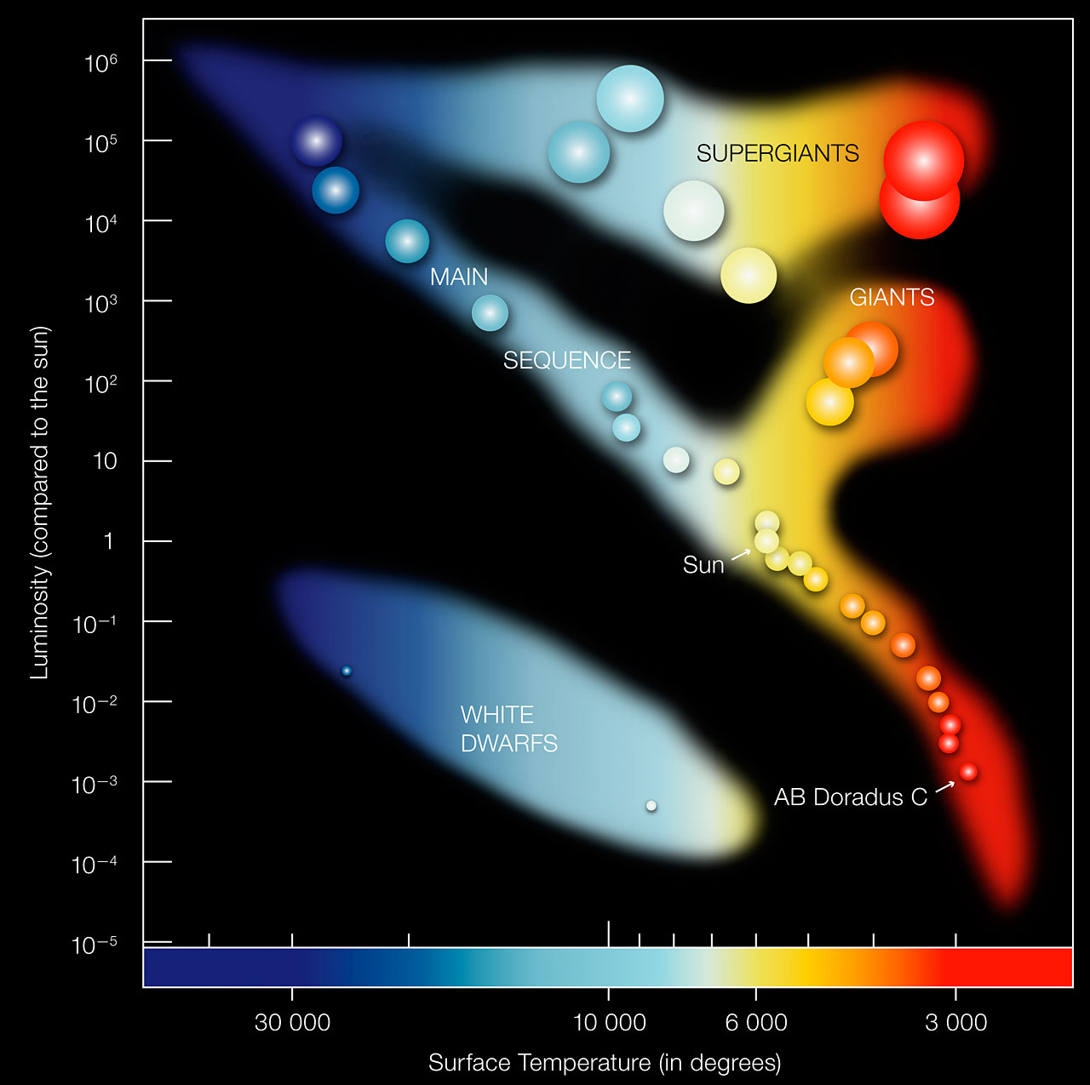
Abbildung 1: HRD mit Sonne; Quelle: Eso 2007

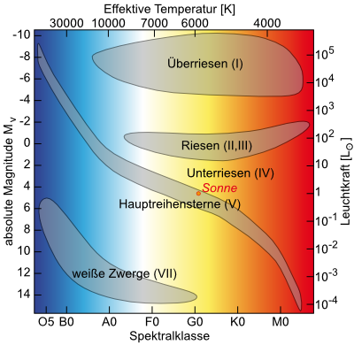
Abbildung 2: Gruppen im HRD; Quelle: Universität Göttingen 2014

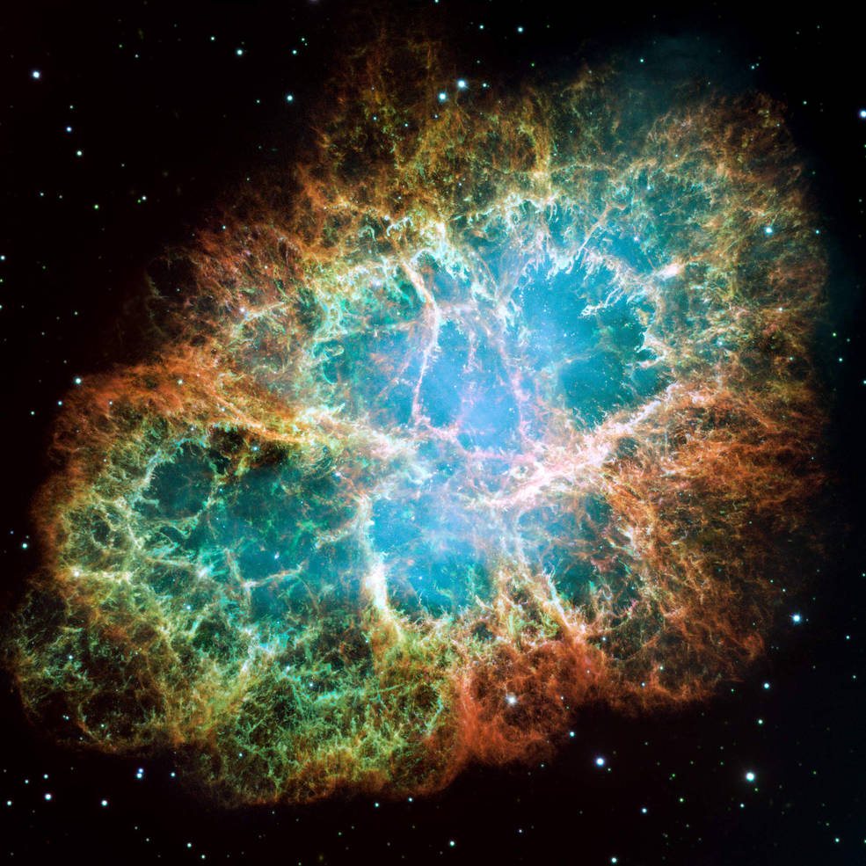
Abbildung 3: M1 | Krebsnebel; Quelle: Garner 2017a
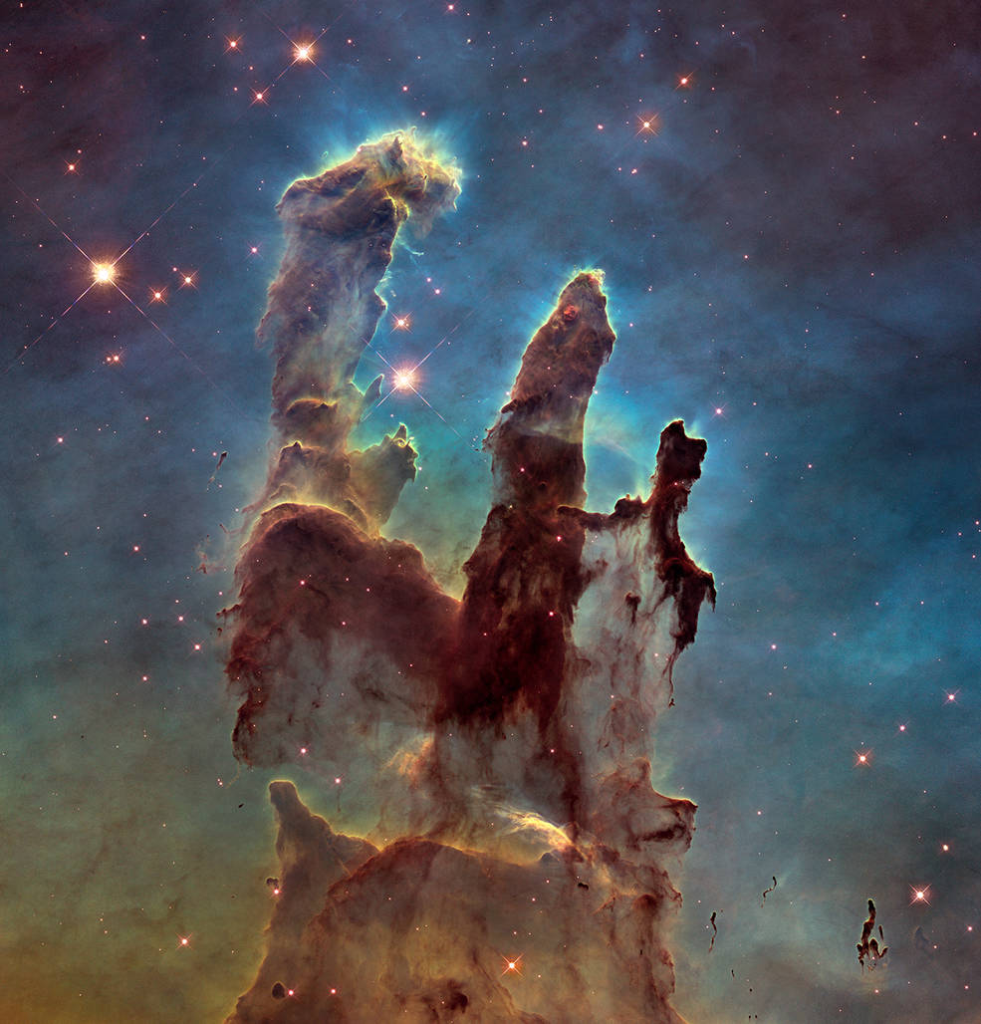
Abbildung 4: M16 | Adlernebel („Säulen der Schöpfung); Quelle: Garner 2017b

Abbildung 5
M1 | Krebsnebel; Quelle: Garner 2017a

6 Proton Proton+

ntwicklungswege im HRD
Quelle: Herrmann 2003, S. 73

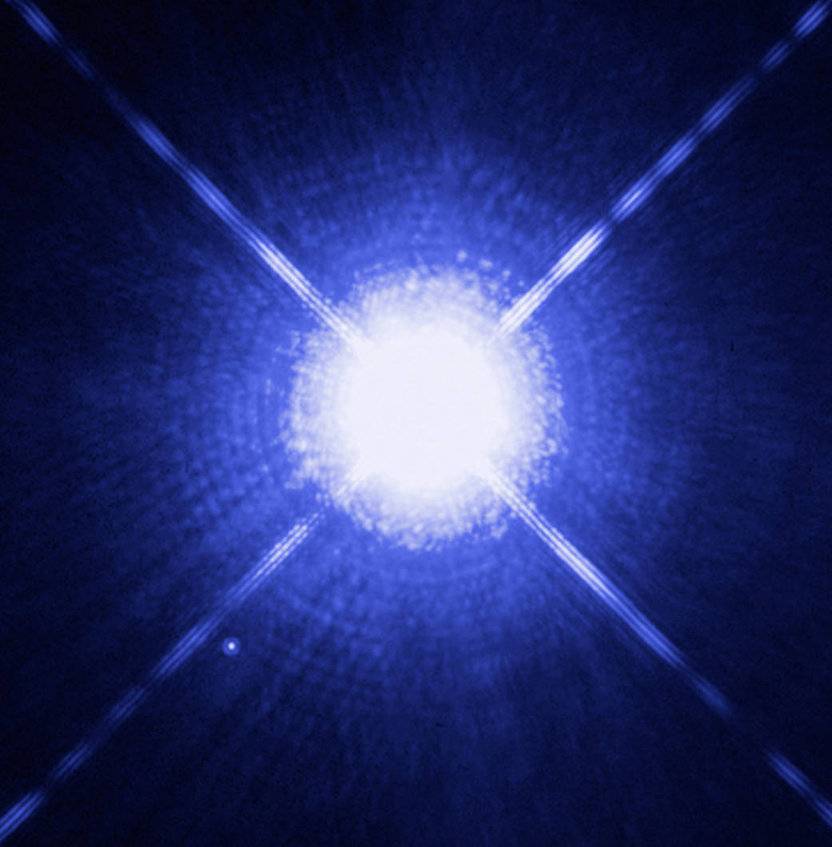
Abbildung 10 :
Sirius Doppelstern (unten links Sirius B)
Quelle: NASA 2011

